BASES TORNEO SOLIDARIO DÍA DEL PADRE

"REY/REINA DE PISTA EXTREMADURA VOLEY PLAYA"

(DON BENITO)

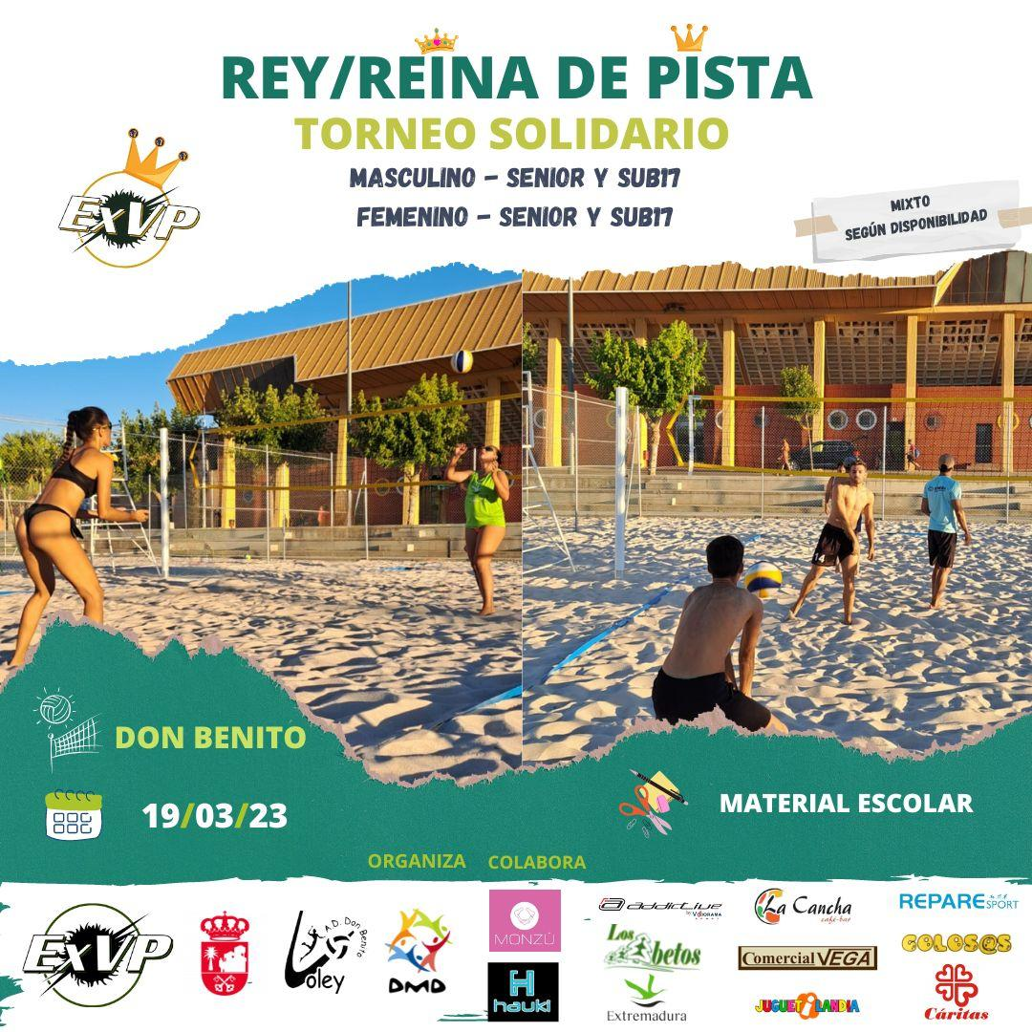

CALENDARIO Y SEDE:

FECHA

SEDE

FEMENINO

MASCULINO

MIXTO*

19/03/23

Don Benito

X

X

Por confirmar

INSCRIPCIÓN:

La inscripción se realizará por un formulario de inscripción. La organización de cada prueba se reservará y concederá 2 Wild Cards en la lista de entrada que será ordenada por orden de INSCRIPCIÓN.

-Importe de inscripción:

5€ por pareja (2,5€ por persona)

*No será necesario poseer ningún tipo de licencia deportiva para participar.

Composición de los equipos.

Las inscripciones se realizarán a través del formulario que se facilitará en la web de Extremadura voley playa y en enlace en redes sociales.

Formulario de inscripción: Formulario

Más información en webs

https://www.extremaduravp.com

Las inscripciones se abonarán en el número de cuenta de la Extremadura voley playa.

(ES44 0078 0007 80 4010022406) Banca Pueyo.

*Los equipos que hayan realizado la inscripción en la prueba aplazada de invierno deberán mandar el justificante de pago de igual modo.
**En caso de cambio de equipo la organización no se hará cargo de la devolución del total o parte de inscripción anterior.

FECHAS Y HORAS RELEVANTES.

- Lunes 06/03/23 00:00:

Fin del primer plazo para realizar la inscripción.

- Martes 14/03/23 00:00:

Fin de segundo plazo para realizar la inscripción.

- Jueves 16/03/23 20:00:

Fin de plazo excepcional para realizar la inscripción.

-Viernes 17/03/23:

A lo largo del día, se publicará lista de entrada.

A lo largo del día se publicarán horarios y cuadro de competición. A partir de ese momento, no se permiten sustituciones y cualquier tipo de baja de un miembro de un equipo implica la retirada del equipo completo, dejando un “bye” en el cuadro de competición.

*Si existiese lista de reserva se respetará el orden de inscripción y en caso de retirada de alguna pareja se velará por la reagrupación para favorecer el mayor número de tiempo de juego.

OFICIALES DEL EVENTO.

La normativa del Rey/Reina de pista es igual que la de voley playa, pero al ser una competición no oficial, habrá permisividad en cuanto a los gestos técnicos para favorecer el juego y espectáculo.

El staff de organización estará para ayudaros en cualquier cuestión de la competición o del evento y asignará algunos equipos para el arbitraje y control de las rondas.

NOTAS Y OTROS REQUISITOS.

-Indumentaria: ambos deportistas de un mismo equipo pueden vestir uniforme en camiseta/top y bañador/bikini. (del mismo color y diseño), NO ES OBLIGATORIO.

Se RECOMIENDA utilizar prendas térmicas, camisetas y mallas y escarpines para los pies.

Se PERMITE utilizar elementos navideños para el juego, gorros de papá noel, duendes…para hacer más divertido el evento.

-Avituallamiento: la organización pondrá a vuestra disposición una nevera para que podáis guardar bebidas o algún alimento que llevéis pero NO facilitará agua, ni alimentos durante el evento. Se recomienda llevar una botella de plástico rellenable para usar en las diferentes fuentes que están en la instalación. Queda terminantemente PROHIBIDO el uso de botellas de cristal
*Si fuese posible se establecerán varios tiempos de avituallamiento; desayuno, durante la competición y una comida a modo convivencia..

-Calentamientos: el calentamiento fuera de partido se realizará sin afectar a el/los partidos que estén en marcha. Es responsabilidad de cada equipo disponer de balón de calentamiento propios para este propósito. El calentamiento oficial en pista será de 3 minutos.

-Arbitrajes y comunicación de resultados: en todas las pruebas habrá árbitros designados por la organización serán los responsables de los encuentros que se disputen, siempre habrá alguien del staff al que podáis consultar dudas o problemas que sucedan.
*Si fuese posible se contará con tres árbitros uno por pista, siendo miembros de la organización y/o jugadores que se determinen para ser árbitros secundarios o anotadores.

-Orden fuera de las zonas de juego: La participación en la prueba, implica la aceptación de todas las normas de funcionamiento de la instalación. El incumplimiento de dichas normas supondrá la amonestación verbal por parte de la organización de la competición o juez. La segunda amonestación supondrá la descalificación inmediata del deportista o técnico de la competición.

-Recomendaciones: llevar agua, crema, abrigo y guantes a ser posible.

ENTRADA Y ORDEN DE LISTA DE EQUIPOS.

El torneo se convoca en categoría masculina y femenina senior y sub17.

Serán aceptados un máximo de 16 equipos en cada categoría atendiendo a cada categoría y por orden de inscripción a fecha de cierre.

Cada equipo deberá ponerse un nombre que les identifique e incluirlo en el formulario.

No se aceptarán inscripciones sin el envío del pago, que será cuando se realice éste cuando cuente para el orden de entrada.

RETIRADAS Y CAMBIOS DE PAREJA.

Una vez superado el plazo de inscripción, cualquier cambio de pareja que afecte al torneo, llevará un coste de 1€ , a abonar a la llegada al evento. Con independencia de la naturaleza del motivo de dicha retirada o modificación.

En caso de retirada no se devolverá la inscripción, la organización podrá ayudar a encontrar pareja o será sustituida por equipos de reserva si los hubiera.

En caso de cambio de pareja dentro del plazo de inscripción este podrá hacerlo.

Una vez publicados los grupos de competición, podrían verse modificados por los cambios de parejas según estime la organización.

FORMATO DE LA COMPETICIÓN.

Máximo de 16 equipos.

Rey/Reina de pista

Inicio de competición en la mañana del día 7 de enero (hora por determinar en función del número de inscritos) en orden de categoría que determine la organización del evento.

Se formarán grupos del mismo número, la organización podrá determinar cabezas de serie dependiendo del nivel. Para determinar el orden de juego se hará un sorteo con cartas, el Rey empieza, caballo primer sacado, sota segunda, siete…

Se llevará a cabo rondas de entre 8 a 15 minutos dependiendo del número de participantes. El que llegue a 12 puntos consigue un "BALÓN DE ORO"(repetir un punto a su elección en cualquier momento de la competición).

"PARTIDOS"

*Ejemplo si son 8 equipos, dos rondas de 12 minutos/ grupo.

Cuartos de final. Los dos con menos puntos de cada grupo.

Ronda de 10-12 minutos para acceder a la semifinal. Los dos peores a la final de plata y los dos mejores pasan a la semifinal de oro.

Semifinal por ganadores. Los dos mejores de cada grupo.

Ronda de 10-12 minutos para acceder a la final.

Semifinal por perdedores. Los dos peores de la semifinal por ganadores y los dos mejores de los cuartos.

Ronda de 10-12 minutos para acceder a la final. Los dos mejores acceden a la final de oro.

Final de plata. Los jugadores que no hayan accedido a la final de oro, perdedores de semifinal por perdedores.

Ronda 10-12 minutos.

Final de oro. Los jugadores que hayan ganado o segundo de sus semifinales.

Ronda de 10-12 minutos.

LOS TIEMPOS PODRAN SER MODIFICADO PARA AJUSTARSE AL HORARIO. Se avisará con margen para que los deportistas sean conocedores de dichos cambios.

BALÓN DE ORO, puede ser usado en cualquier momento. Si se encuentra en campo rey, el equipo sacador deberá repetir el saque.

Los puntos dudosos se repetirán, FAIRPLAY.

Los jugadores deberán estar pendientes del orden y horario, para no perturbar la dinámica y organización del evento.

ACTIVIDADES PARALELAS

CROSS NET

SORTEOS

CONCURSO DE HABILIDADES

PREMIOS.

Dependiendo de inscripciones y colaboradores se realizará la entrega de regalos.

Camisetas para ganadores.

*Si fuese posible los premios se repartirán del siguiente modo:
Categoría Senior: 50€ Campeonxs, 30€ Subcampeonxs y 20 € tercerxs
Categoría Sub 17: 25€ Campeonxs, 15€ Subcampeonxs y 10 € tercerxs
Mixta; según disponibilidad

